Федеральное государственное автономное образовательное учреждение высшего образования
«МОСКОВСКИЙ ПОЛИТЕХНИЧЕСКИЙ УНИВЕРСИТЕТ»
Факультет информационных технологий
Кафедра «Информатика и информационные технологии»
Направление подготовки/ специальность: 09.03.02 Информационные системы и технологии

ОТЧЕТ
по проектной практике

Студент: Коржилов Марат Владиславович Группа: 253-331
Место прохождения практики: Московский Политех, кафедра «Информатика и информационные технологии».

Отчет принят с оценкой _______________ Дата ________________________
Руководитель практики: Меньшикова Наталия Павловна

Москва 2026
ОГЛАВЛЕНИЕ
ВВЕДЕНИЕ 3
ОБЩАЯ ИНФОРМАЦИЯ О ПРОЕКТЕ 4
Название проекта: 4
Цель проекта: 4
Задачи проекта: 4
Общая характеристика деятельности организации: 5
Наименование заказчика: 5
Организационная структура: 5
Описание деятельности: 5
ОПИСАНИЕ ЗАДАНИЯ ПО ПРОЕКТНОЙ ПРАКТИКЕ 6
Описание достигнутых результатов в проектной практике: 7
Листинг кода: 7
Приведем листинг всех файлов папки site: Файл about.html: 7
Файл index.html: 13
Файл journal.html: 20
Файл resources.html: 24
Файл team.html: 27
Папка css: Файл style.css: 30
На сайте реализованы следующие разделы: 35
Заключение: 40
приложения 41

ВВЕДЕНИЕ
В рамках прохождения проектной (учебной) практики были изучены и применены на практике современные инструменты организации разработки и подготовки документации. В процессе выполнения задания были получены навыки работы с системой контроля версий Git, освоены принципы оформления документов в формате Markdown и изучены основы создания статических веб-сайтов с использованием HTML и CSS. Итогом практики стала разработка веб-сайта проекта «КупиУмно», посвящённого созданию сервиса для анализа цен, сравнения товаров и поддержки принятия решений при совершении онлайн-покупок.

ОБЩАЯ ИНФОРМАЦИЯ О ПРОЕКТЕ

Название проекта:
«КупиУмно — цифровой помощник для онлайн-покупок».

Цель проекта:
Создание сервиса, позволяющего пользователям эффективно анализировать предложения различных интернет-магазинов и маркетплейсов, принимать обоснованные решения о покупке и выбирать наиболее выгодные предложения на основе объективных данных о товарах и ценах.

Задачи проекта:
- Исследование рынка электронной коммерции и существующих решений для сравнения товаров и цен.
- Анализ потребностей и поведения целевой аудитории интернет-магазинов и маркетплейсов.
- Разработка концепции платформы для поиска, сравнения и анализа товаров из различных источников.
- Проектирование структуры сервиса и основных пользовательских сценариев.
- Разработка механизмов сравнения цен и анализа предложений различных продавцов.
- Создание системы отслеживания и визуализации истории изменения стоимости товаров.
- Проектирование интерфейса, обеспечивающего удобную и понятную работу пользователей с сервисом.
- Формирование рекомендаций по выбору наиболее выгодного момента для совершения покупки.
- Оценка перспектив развития проекта, возможных рисков и направлений дальнейшего совершенствования платформы.

Общая характеристика деятельности организации:

Наименование заказчика:
Московский Политех, проектная деятельность.

Организационная структура:
Проект реализуется в рамках учебной проектной деятельности с участием студентов и преподавателей университета.

Описание деятельности:
Основной деятельностью проекта является исследование рынка электронной коммерции и разработка концепции цифровой платформы, предназначенной для анализа товаров, сравнения цен и поддержки пользователей при принятии решений о покупке.

ОПИСАНИЕ ЗАДАНИЯ ПО ПРОЕКТНОЙ ПРАКТИКЕ
- Настройка Git и репозитория и последующая работа в них;
- Написание документов в формате Markdown;
- Создание статического веб-сайта проекта;
- Создание отчёта по проектной практике.

Описание достигнутых результатов в проектной практике:
При выполнении практики был создан информационный веб-сайт проекта «КупиУмно».

Листинг кода:

Приведем листинг всех файлов папки site:
Файл about.html:
<!DOCTYPE html>
<html lang="ru">

<head>
<meta charset="UTF-8">
<title>О проекте</title>
<link rel="stylesheet" href="css/style.css">
</head>

<body>

<header>
<nav>
<a href="index.html">Главная</a>
<a href="about.html">О проекте</a>
<a href="team.html">Участники</a>
<a href="journal.html">Журнал</a>
<a href="resources.html">Ресурсы</a>
</nav>
</header>

<div class="container">

<div class="card">
<img src="images/about-banner.jpg" class="card-image">

<h1>О проекте</h1>

<p>
«КупиУмно» представляет собой мобильную платформу для интеллектуального
анализа товаров и цен на рынке электронной коммерции.
</p>

<p>
Проект создаётся как независимый агрегатор предложений различных
маркетплейсов и интернет-магазинов. Пользователь получает единое
пространство для поиска товаров, анализа цен и принятия рациональных
решений о покупке.
</p>

<p>
В отличие от традиционных маркетплейсов, сервис показывает историю
изменения стоимости, помогает выявлять реальные скидки и использует
интеллектуальные алгоритмы для определения наиболее выгодного момента
покупки.
</p>
</div>

<div class="card">
<!-- <img src="images/problem.jpg" class="card-image"> -->

<h2>Проблема</h2>

<p>
Современные покупатели сталкиваются с огромным количеством предложений
на различных торговых площадках.
</p>

<ul>
<li>Информационная перегрузка.</li>
<li>Сложность сравнения товаров.</li>
<li>Непрозрачные скидки.</li>
<li>Большие временные затраты.</li>
<li>Риск переплаты.</li>
</ul>

<p>
Один и тот же товар может продаваться десятками продавцов по разным
ценам, что значительно усложняет выбор.
</p>
</div>

<div class="card">
<!-- <img src="images/solution.jpg" class="card-image"> -->

<h2>Решение</h2>

<p>
«КупиУмно» объединяет предложения различных маркетплейсов в единую
систему анализа.
</p>

<ul>
<li>Сравнение цен.</li>
<li>История стоимости.</li>
<li>AI-рекомендации.</li>
<li>Прогнозирование цен.</li>
<li>Уведомления о скидках.</li>
</ul>

<p>
Пользователь получает объективную информацию для принятия решения о
покупке и может экономить как время, так и деньги.
</p>
</div>

<div class="card">
<img src="images/audience.jpg" class="card-image">

<h2>Целевая аудитория</h2>

<p>
Основной целевой аудиторией являются онлайн-покупатели от 18 до 45 лет,
регулярно использующие маркетплейсы.
</p>

<ul>
<li>Активно совершают покупки онлайн.</li>
<li>Используют смартфоны для поиска товаров.</li>
<li>Интересуются скидками и акциями.</li>
<li>Стремятся экономить деньги.</li>
<li>Ценят своё время.</li>
</ul>

<p>
Для таких пользователей важно быстро находить действительно выгодные
предложения без необходимости самостоятельно анализировать десятки сайтов.
</p>
</div>

<div class="card">
<img src="images/swot.jpg" class="card-image">

<h2>SWOT-анализ</h2>

<div class="swot-grid">

<div>
<h3>Сильные стороны</h3>
<ul>
<li>AI-рекомендации</li>
<li>История цен</li>
<li>Единый интерфейс</li>
</ul>
</div>

<div>
<h3>Слабые стороны</h3>
<ul>
<li>Зависимость от API</li>
<li>Высокая конкуренция</li>
<li>Необходимость продвижения</li>
</ul>
</div>

<div>
<h3>Возможности</h3>
<ul>
<li>Рост e-commerce</li>
<li>Развитие AI</li>
<li>B2B аналитика</li>
</ul>
</div>

<div>
<h3>Угрозы</h3>
<ul>
<li>Копирование идеи</li>
<li>Изменения законодательства</li>
<li>Ограничения API</li>
</ul>
</div>

</div>

</div>

</div>

<footer>
КупиУмно
</footer>

</body>

</html>

Файл index.html:
<!DOCTYPE html>
<html lang="ru">

<head>
<meta charset="UTF-8">
<title>КупиУмно</title>
<link rel="stylesheet" href="css/style.css">
</head>

<body>

<header>
<nav>
<a href="index.html">Главная</a>
<a href="about.html">О проекте</a>
<a href="team.html">Участники</a>
<a href="journal.html">Журнал</a>
<a href="resources.html">Ресурсы</a>
</nav>
</header>

<!-- Баннер -->
<section class="hero">
<!-- <img src="images/banner.png" alt="КупиУмно" class="hero-banner"> -->

<h1>КупиУмно</h1>

<p>
Интеллектуальная платформа агрегации лучших предложений на рынке.
Сравнивайте цены, анализируйте скидки и принимайте выгодные решения
всего за несколько кликов.
</p>
</section>

<div class="container">

<!-- Аннотация -->
<div class="card">

<!-- <img src="images/online-shopping.jpg"
alt="Онлайн покупки"
class="card-image"> -->

<h2>Аннотация проекта</h2>

<p>
«КупиУмно» — это цифровой помощник для онлайн-покупок,
предназначенный для поиска, сравнения и анализа товаров
с различных маркетплейсов и интернет-магазинов в едином интерфейсе.
</p>

<p>
Платформа помогает пользователям принимать обоснованные решения,
экономить время на поиске выгодных предложений и избегать переплат.
Сервис собирает информацию из множества источников и предоставляет
её в удобном и понятном виде.
</p>

<p>
Пользователи получают доступ к актуальным ценам, истории изменения
стоимости товаров за различные периоды времени, уведомлениям о скидках,
а также интеллектуальным рекомендациям на основе анализа рыночных данных.
</p>

<p>
Основная цель проекта — сделать рынок электронной коммерции более
прозрачным и понятным, помогая покупателям быстро находить действительно
выгодные предложения и совершать покупки осознанно.
</p>

</div>

<!-- Актуальность -->
<div class="card">

<!-- <img src="images/analytics.jpg"
alt="Аналитика рынка"
class="card-image"> -->

<h2>Почему проект актуален?</h2>

<p>
В последние годы рынок электронной коммерции стремительно развивается.
Всё больше людей совершают покупки через интернет-магазины и маркетплейсы,
что приводит к росту количества доступных товаров и предложений.
</p>

<p>
Однако вместе с расширением выбора возникает проблема информационной
перегрузки. Один и тот же товар может продаваться десятками продавцов
по разным ценам, с различными условиями доставки и скидками.
</p>

<p>
Покупатели вынуждены самостоятельно сравнивать предложения,
тратить время на анализ отзывов и проверку реальности скидок.
Кроме того, многие акции оказываются маркетинговыми уловками,
когда цена сначала завышается, а затем демонстрируется как сниженная.
</p>

<p>
«КупиУмно» помогает решить эти проблемы за счёт автоматизации
поиска и анализа предложений, предоставляя пользователю объективную
информацию для принятия решения о покупке.
</p>

</div>

<!-- Возможности -->
<div class="card">

<!-- <img src="images/features.jpg"
alt="Возможности платформы"
class="card-image"> -->

<h2>Основные возможности</h2>

<ul>
<li>
<strong>Сравнение цен</strong> —
поиск лучших предложений среди различных магазинов
и маркетплейсов.
</li>

<li>
<strong>История стоимости</strong> —
отображение изменения цены за 30, 90 и 180 дней.
</li>

<li>
<strong>AI-рекомендации</strong> —
анализ выгодности покупки и рекомендации:
купить сейчас или подождать снижения цены.
</li>

<li>
<strong>Уведомления о скидках</strong> —
автоматическое оповещение о выгодных предложениях.
</li>

<li>
<strong>Избранное</strong> —
сохранение товаров для дальнейшего отслеживания.
</li>

<li>
<strong>Единый интерфейс</strong> —
вся информация о товаре, цене и скидках находится
в одном месте.
</li>
</ul>

</div>

</div>

<footer>
КупиУмно © 2026
</footer>

</body>

</html>

Файл journal.html:
<!DOCTYPE html>
<html lang="ru">

<head>
<meta charset="UTF-8">
<title>Журнал</title>
<link rel="stylesheet" href="css/style.css">
</head>

<body>

<header>
<nav>
<a href="index.html">Главная</a>
<a href="about.html">О проекте</a>
<a href="team.html">Участники</a>
<a href="journal.html">Журнал</a>
<a href="resources.html">Ресурсы</a>
</nav>
</header>

<div class="container">

<h1>Журнал проекта</h1>

<div class="card">
<h2>1. Проектирование структуры сайта</h2>

<p>Разработана базовая структура сайта из нескольких страниц:</p>

<ul>
<li>Главная (аннотация проекта)</li>
<li>О проекте</li>
<li>Участники</li>
<li>Журнал</li>
<li>Ресурсы</li>
</ul>

<p>Также определена логика навигации между страницами через единое меню.</p>
<p>Составлен черновой план контента для каждой страницы.</p>
<img src="images/first.png" class="first-image">
</div>

<div class="card">
<h2>2. Настройка Git-репозитория</h2>

<p>Создан репозиторий на GitHub для хранения проекта.</p>

<p>Освоены базовые команды Git:</p>

<ul>
<li>git clone</li>
<li>git add</li>
<li>git commit</li>
<li>git push</li>
<li>работа с ветками (git branch, git checkout)</li>
</ul>

<p>Первый коммит содержал базовую структуру HTML-файлов проекта.</p>

<img src="images/second.png" class="second-image">
</div>

<div class="card">
<h2>3. Разработка HTML-структуры сайта</h2>
<p>Созданы основные HTML-страницы проекта.</p>
<p>Реализована единая навигационная панель для всех разделов.</p>
<p>Прописаны базовые блоки страниц (header, main, footer).</p>
<p>Добавлены заготовки под будущий контент и медиа-материалы.</p>

</div>

<div class="card">
<h2>3. Оформление и стилизация (CSS)</h2>

<p>Подключены CSS-стили для визуального оформления сайта.</p>

<p>Настроены:</p>

<ul>
<li>цветовая схема</li>
<li>шрифты</li>
<li>отступы и сетка</li>
<li>оформление кнопок и ссылок</li>
</ul>

<p>Сделан упор на простоту и читаемость интерфейса.</p>

<img src="images/third.png" class="third-image">
</div>

<div class="card">
<h2>4. Наполнение контентом</h2>

<p>Добавлено текстовое содержание на все страницы:</p>

<ul>
<li>описание проекта «КупиУмно»</li>
<li>информация об участниках и их ролях</li>
<li>первые записи в журнале</li>
<li>список полезных ресурсов</li>
</ul>

<p>Также подготовлены заготовки под изображения и иллюстрации.</p>
</div>

<div class="card">
<h2>5. Финальная проверка и доработка</h2>

<p>Проведена проверка сайта на корректность работы всех страниц и ссылок.</p>

<p>Исправлены мелкие ошибки в верстке и структуре файлов.</p>

<p>Улучшена читаемость текста и выравнивание блоков.</p>

<p>Проект подготовлен к сдаче и дальнейшему оформлению отчётной документации.</p>
</div>

</div>

<footer>
КупиУмно
</footer>

</body>

</html>

Файл resources.html:
<!DOCTYPE html>
<html lang="ru">

<head>
<meta charset="UTF-8">
<title>Ресурсы</title>
<link rel="stylesheet" href="css/style.css">
</head>

<body>

<header>
<nav>
<a href="index.html">Главная</a>
<a href="about.html">О проекте</a>
<a href="team.html">Участники</a>
<a href="journal.html">Журнал</a>
<a href="resources.html">Ресурсы</a>
</nav>
</header>

<div class="container">

<div class="card">
<h1>Полезные ресурсы</h1>
<ul>
<li><a href="https://github.com/MaratKorzhilov/practice-2026-1" target="_blank">Github</a> проектной
практики</li>
<li><a href="https://mospolytech.ru/" target="_blank">Московский Политех</a></li>
<li><a href="https://www.ozon.ru/" target="_blank">Ozon</a></li>
<li><a href="https://www.wildberries.ru/" target="_blank">Wildberries</a></li>
<li><a href="https://market.yandex.ru/" target="_blank">Яндекс Маркет</a></li>
</ul>
</div>

<div class="card">
<h2>Литература</h2>
<ul>
<li><a href="https://developer.mozilla.org/ru/docs/Learn_web_development/Core/CSS_layout/Introduction" target="_blank">Введение в CSS верстку</a></li>

<li><a href="https://habr.com/ru/articles/548898/" target="_blank">DevTools для «чайников»</a></li>

<li><a href="https://developer.mozilla.org/ru/docs/Web/HTML/Element" target="_blank">Элементы HTML</a></li>

<li><a href="https://developer.mozilla.org/ru/docs/Learn_web_development/Getting_started/Your_first_website/Creating_the_content" target="_blank">Основы HTML</a></li>

<li><a href="https://developer.mozilla.org/ru/docs/Web/CSS" target="_blank">Основы CSS</a></li>

<li><a href="https://doka.guide/" target="_blank">Дока</a></li>

<li><a href="https://git-scm.com/book/ru/v2" target="_blank">Официальная документация Git</a></li>

<li><a href="https://skillbox.ru/media/code/chto_takoe_git_obyasnyaem_na_skhemakh/" target="_blank">Что такое Git — объясняем на схемах</a></li>

<li><a href="https://ru.hexlet.io/courses/intro_to_git" target="_blank">Бесплатный курс по Git на Hexlet</a></li>

<li><a href="https://ru.hexlet.io/lesson_filters/markdown" target="_blank">Уроки по Markdown</a></li>
</ul>
</div>

</div>

<footer>
КупиУмно
</footer>

</body>

</html>

Файл team.html:

<!DOCTYPE html>
<html lang="ru">

<head>
<meta charset="UTF-8">
<title>Участники</title>
<link rel="stylesheet" href="css/style.css">
</head>

<body>

<header>
<nav>
<a href="index.html">Главная</a>
<a href="about.html">О проекте</a>
<a href="team.html">Участники</a>
<a href="journal.html">Журнал</a>
<a href="resources.html">Ресурсы</a>
</nav>
</header>

<div class="container">

<h1>Команда проекта</h1>

<div class="team-grid">

<div class="card">
<h2>Шоимхожиев У.Н.</h2>
<p>Редактор проекта.</p>
</div>

<div class="card">
<h2>Плешков О.В.</h2>
<p>Экономист проекта.</p>
</div>

<div class="card">
<h2>Агаджанян М.А.</h2>
<p>Дизайнер интерфейсов.</p>
</div>

<div class="card">
<h2>Хачатрян М.С.</h2>
<p>UX/UI дизайнер.</p>
</div>

<div class="card">
<h2>Кузнецов К.А.</h2>
<p>Исследователь рынка.</p>
</div>

<div class="card">
<h2>Амелин К.А.</h2>
<p>Исследователь аудитории.</p>
</div>

<div class="card">
<h2>Изотенков М.В.</h2>
<p>Менеджер проекта.</p>
</div>

<div class="card">
<h2>Коржилов М.В.</h2>
<p>Excel-специалист.</p>
</div>

</div>

</div>

<footer>
КупиУмно
</footer>

</body>

</html>

Папка css:
Файл style.css:
* {
margin: 0;
padding: 0;
box-sizing: border-box;
font-family: Arial, sans-serif;
}

body {
background: #f5f7fa;
color: #333;
line-height: 1.7;
}

header {
background: #1976d2;
padding: 15px;
}

nav {
text-align: center;
}

nav a {
color: white;
text-decoration: none;
margin: 0 12px;
font-weight: bold;
}

.container {
width: 90%;
max-width: 1200px;
margin: 40px auto;
}

.card {
background: white;
padding: 25px;
border-radius: 10px;
margin-bottom: 20px;
box-shadow: 0 2px 8px rgba(0, 0, 0, 0.1);
}

.hero {
padding: 80px 20px;
text-align: center;
color: white;

background-image:
linear-gradient(rgba(0, 0, 0, 0.4), rgba(0, 0, 0, 0.4)),
url("../images/banner.png");

background-size: cover;
background-position: center;
background-repeat: no-repeat;
}

.hero h1 {
font-size: 52px;
margin-bottom: 20px;
}

footer {
background: #1976d2;
color: white;
text-align: center;
padding: 20px;
margin-top: 40px;
}

.team-grid {
display: grid;
grid-template-columns: repeat(auto-fit, minmax(280px, 1fr));
gap: 20px;
}

.card-image {
width: 100%;
height: 320px;
object-fit: cover;
border-radius: 12px;
margin-bottom: 20px;
}

.card p {
line-height: 1.8;
text-align: justify;
}

.card ul {
margin: 15px 0;
line-height: 1.8;
}

.swot-grid {
display: grid;
grid-template-columns: repeat(2, 1fr);
gap: 20px;
margin-top: 20px;
}

.swot-grid div {
background: #f5f7fa;
padding: 20px;
border-radius: 10px;
}

.swot-grid h3 {
margin-bottom: 10px;
color: #1976d2;
}

.card p {
text-indent: 30px;
}

.card ul {
padding-left: 40px;
margin: 10px 0;
}

.card li {
margin: 4px 0;
}

.first-image {
width: 50%;
/* height: 320px; */
/* object-fit: cover; */
border-radius: 12px;
margin-bottom: 20px;
display: block;
margin: 0 auto;
}

.second-image {
width: 100%;
/* height: 320px; */
/* object-fit: cover; */
border-radius: 12px;
margin-bottom: 20px;
display: block;
margin: 0 auto;
}

.third-image {
width: 100%;
/* height: 320px; */
/* object-fit: cover; */
border-radius: 12px;
margin-bottom: 20px;
display: block;
margin: 0 auto;
}

На сайте реализованы следующие разделы:
- Главная страница;
- Страница о проекте;
- Страница с участниками проекта;
- Журнал выполнения работ;
- Список полезных ресурсов и литературы.
В период прохождения проектной (учебной) практики была выполнена работа по освоению инструментов организации разработки программных проектов и созданию информационного веб-сайта, посвящённого проекту «КупиУмно».
На первом этапе была проведена подготовка к выполнению практического задания: изучены требования к структуре репозитория, порядок оформления отчётных материалов и основные технологии, используемые при выполнении работы. Для хранения результатов и контроля изменений был подготовлен репозиторий на платформе GitHub.

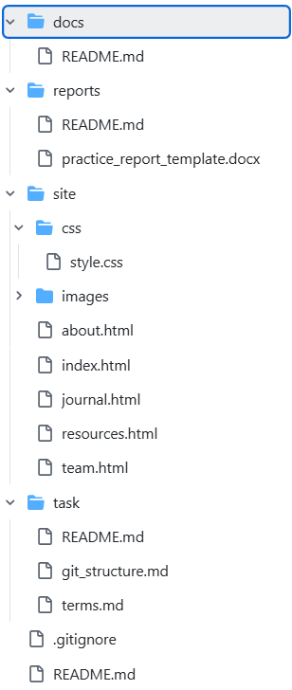
Рисунок 1 – репозиторий проекта на GitHub.
В ходе практики были получены базовые навыки работы с системой контроля версий Git. Освоены операции создания репозитория, добавления и изменения файлов, формирования коммитов и публикации изменений в удалённом репозитории. Использование Git позволило организовать последовательное ведение проекта и фиксировать результаты каждого этапа работы.
Одним из направлений практики стало изучение технологий разработки статических веб-сайтов. Были рассмотрены возможности языка разметки HTML для создания структуры страниц и каскадных таблиц стилей CSS для оформления пользовательского интерфейса. Полученные знания были использованы при разработке сайта проекта.
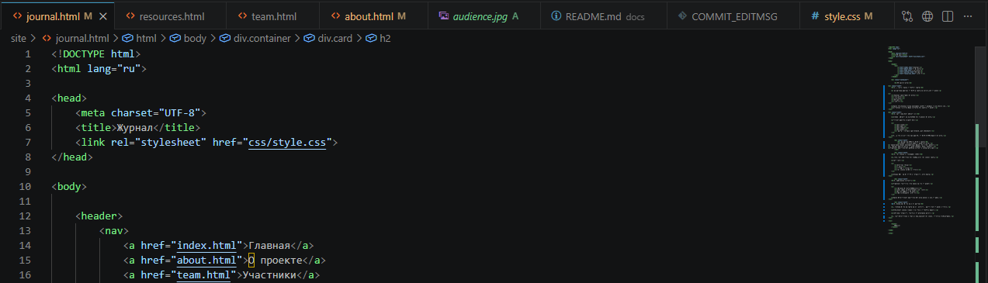
Рисунок 2 – часть кода сайта.
В результате была сформирована структура веб-сайта, включающая главную страницу, раздел с описанием проекта, страницу участников, журнал выполнения работ и раздел с полезными ресурсами. Для обеспечения удобной навигации между разделами реализовано единое меню, доступное на всех страницах сайта.
Рисунок 3 – разделы сайта.
Содержательная часть сайта была посвящена проекту «КупиУмно», представляющему собой концепцию цифрового помощника для онлайн-покупок. Подготовлены материалы, раскрывающие назначение проекта, его цели, задачи и предполагаемые преимущества для пользователей. Также представлена информация о проблемах, существующих на рынке электронной коммерции, и возможных способах их решения с использованием разрабатываемой платформы.
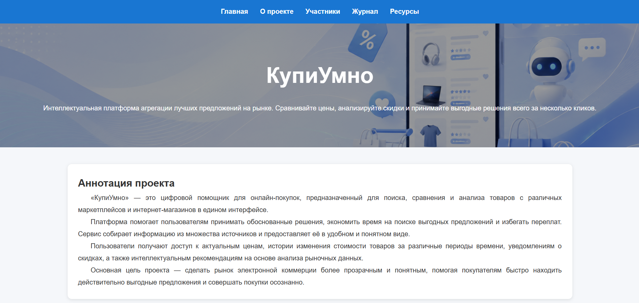
Рисунок 4 – главная страница сайта.
Отдельное внимание было уделено созданию разделов «Журнал» и «Ресурсы». В журнале отражены основные этапы выполнения практики и разработки сайта, что позволяет проследить ход работы над проектом. В разделе ресурсов собраны ссылки на информационные материалы и интернет-ресурсы, использованные при подготовке проекта.
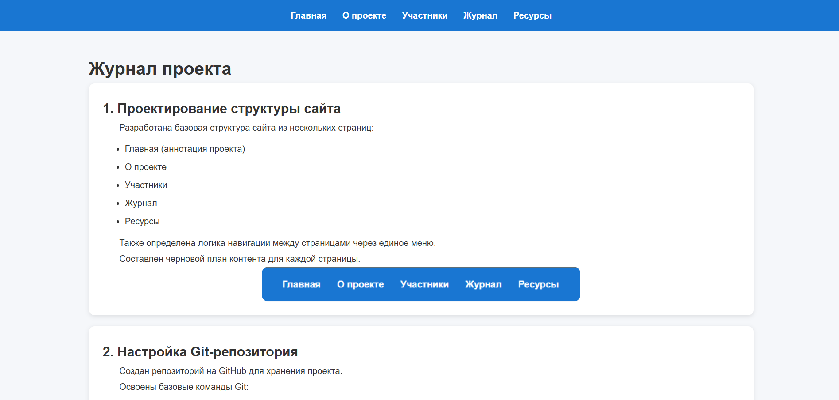
Рисунок 5 – страница журнала проекта.
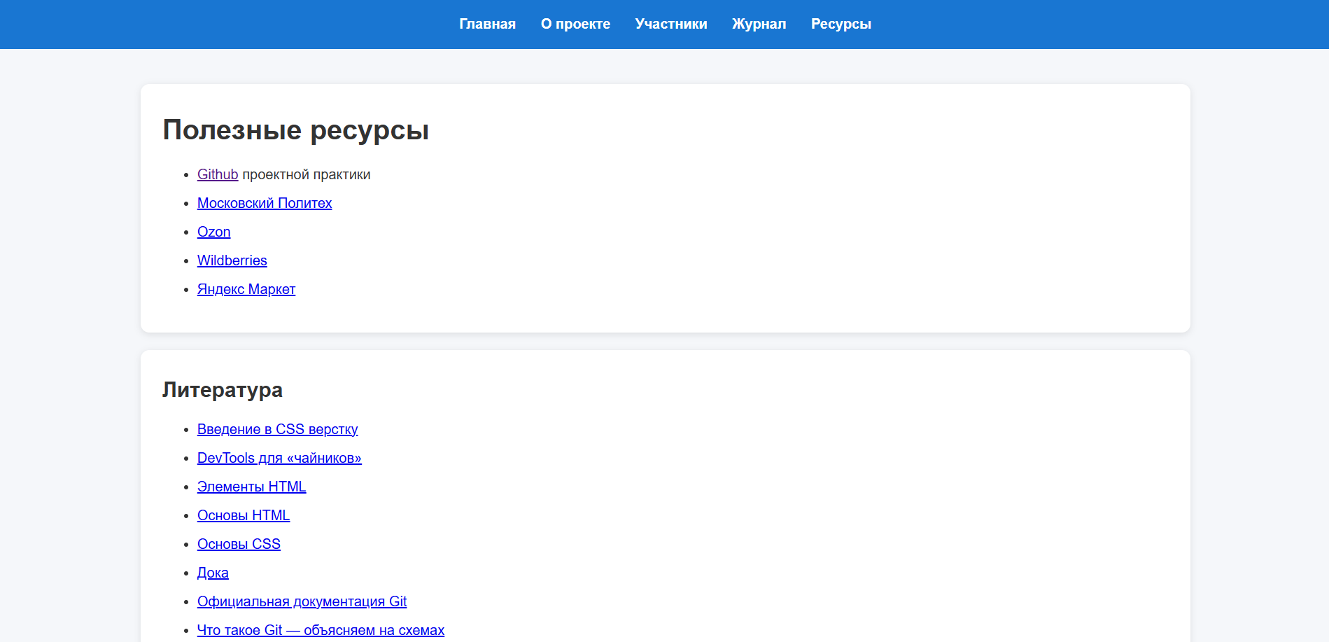
Рисунок 6 – страница с полезными ресурсами и литературой.
После завершения разработки была проведена проверка корректности работы сайта. Выполнено тестирование навигации, отображения контента и общего оформления страниц. По итогам проверки внесены необходимые исправления и выполнена окончательная настройка проекта.
Завершающим этапом стала подготовка документации в формате Markdown и оформление итогового отчёта по практике. Все разработанные материалы были размещены в репозитории в соответствии с установленными требованиями.
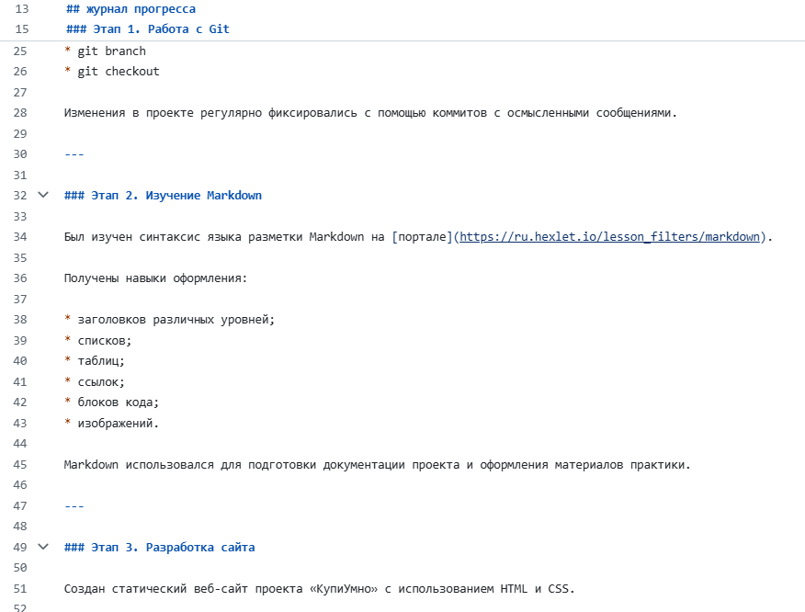
Рисунок 7 - редактирование файла формата Markdown.

Заключение:
Проектная (учебная) практика позволила получить практический опыт работы с инструментами, используемыми при разработке современных веб-проектов. В процессе выполнения задания были изучены возможности системы контроля версий Git и платформы GitHub, освоены принципы подготовки документации с использованием Markdown, а также закреплены навыки создания статических веб-страниц средствами HTML и CSS.
Основным результатом работы стала разработка информационного веб-сайта проекта «КупиУмно». В рамках сайта были подготовлены и оформлены разделы, посвящённые описанию проекта, его участникам, этапам выполнения работ и используемым информационным ресурсам. Также была реализована единая система навигации и выполнено визуальное оформление страниц.
Дополнительно были подготовлены необходимые материалы по практике, включая документацию проекта и итоговый отчёт. Все результаты работы размещены в репозитории в соответствии с установленными требованиями.
Полученные в ходе практики знания и навыки способствовали более глубокому пониманию процессов разработки веб-проектов и организации работы с программным кодом, а также стали основой для дальнейшего изучения технологий веб-разработки и участия в командных проектах.

приложения
Репозиторий сайта: https://github.com/MaratKorzhilov/practice-2026-1

